**L’ETUDE DE MARCHE : ANALYSE DE LA DEMANDE**

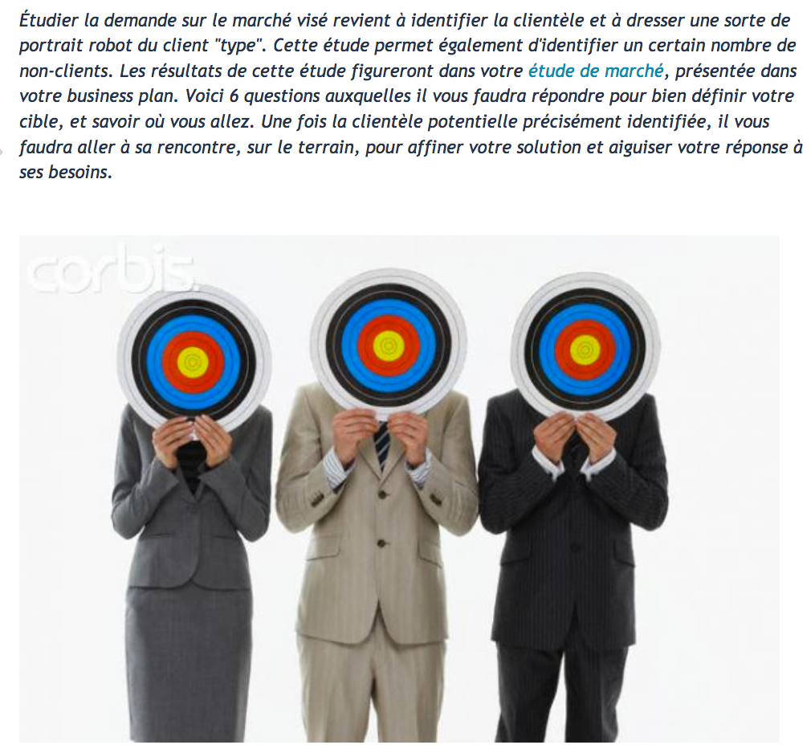

**1) Qui sont les utilisateurs de mon produit/service ?**

Le besoin auquel j'envisage de répondre est-il un besoin identifié auprès des entreprises (B to B), des particuliers (B to C) ? Est-ce que je m'adresse à des associations, à des ONG ? Même si cette question parait très large, il est important de clarifier d'emblée le type de client pour votre solution, car toute la stratégie marketing, financière et commerciale en découle. 

**2) Quelle est leur typologie ?**

Une fois ces éléments posés, il vous faut à présent définir la typologie de vos clients : sexe, âge, CSP (catégorie socio-professionnelle), lieu de résidence, habitudes de consommation, pouvoir d'achat, en ce qui concerne les particuliers. Secteur d'activité, type d'activité, emplacement géographique, taille, stratégie de développement, présence ou non à l'international, en ce qui concerne les entreprises. 

**3) Qui réalise l'acte d'achat ?**

Pour les particuliers, est-ce plutôt l'homme, la femme, l'enfant ? La réponse varie évidemment en fonction de la culture, des habitudes du pays dans lequel vous comptez exercer votre activité. Pour les entreprises : le service achat ? Le service Ressources Humaines ? Le service marketing ? Le service commercial ? Si vous montez un cabinet de recrutement, le décisionnaire de l'acte d'achat sera le service Ressources Humaines. Si vous vendez des produits laitiers à un grossiste, vous aurez affaire à un acheteur. A noter que même en B to C, celui qui réalise l'acte d'achat n'est pas nécessairement l'utilisateur du produit ou du service. Ainsi, une entreprise qui vend des biberons s'adresse aux parents alors que c'est l'enfant qui utilisera le produit. Le marketing, destiné à engendrer la décision d'achat sera donc orientée vers les parents et non vers l'utilisateur final du produit. 

**4) Qui paye pour votre produit ?**

De même que la personne qui réalise l'acte d'achat peut être différente de celle qui utilise la solution, la personne qui paye n'est pas nécessairement celle qui réalise l'acte d'achat : un enfant qui va s'acheter des bonbons chez le marchand de journaux est rarement le payeur : on suppose que ses parents lui donnent de l'argent et il se rend lui-même dans le magasin. Ce type de détails n'est évidemment pas sans importance dans l'optique de la stratégie marketing qui découle de cette analyse de la demande. 

**5) Quel est le montant de l'achat ?**

Le montant de l'achat dépend de divers paramètres : la valeur ajoutée du produit ou du service proposé, le travail nécessaire pour pouvoir le proposer, le temps passé à l'élaborer... Le montant de l'achat doit être cohérent par rapport à la typologie des clients potentiels. Un produit dont le montant d'achat est très élevé proposé dans un environnement où le pouvoir d'achat moyen est faible a peu de chances de se vendre. L'étude de la demande peut donc permettre de réorienter son offre vers un type de clientèle et donc une cible différente. 

**6) Il y-a-t-il une saisonnalité d'achat ?**

Quand vos clients sont-ils susceptibles d'acheter votre solution ? Vos produits/services sont-ils sensibles à la saisonnalité ? Maillots de bains, glaces, ski, ne se vendent pas au même moment aux quatre coins du globe...

**Conclusion**

Tous ces éléments devraient vous permettre de définir votre clientèle potentielle. Reste maintenant à faire connaissance avec elle, pour entrer dans le cœur de ses préoccupations, observer son comportement et ses habitudes de consommation, comprendre ses problématiques pour lui proposer une offre qui réponde au mieux à ses besoins. Comme évoqué en débit d'articles, cette analyse de la demande a aussi pour vocation d'identifier sa "non-clientèle" afin de déterminer un plan d'actions pour la séduire...